18F4550
Fejlesztő környezet

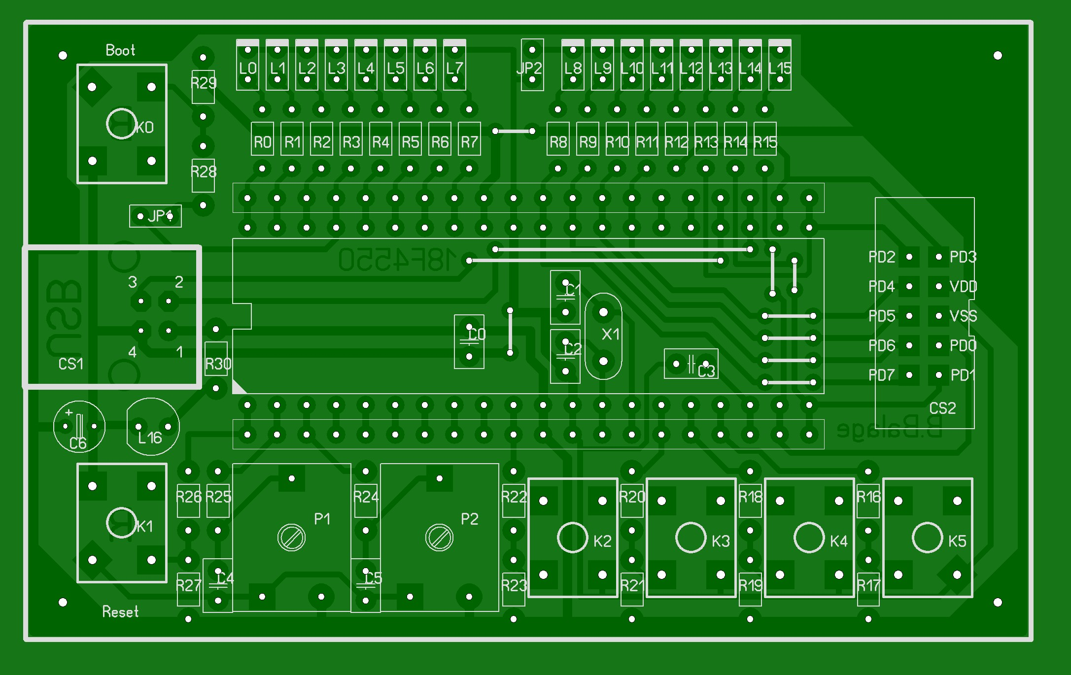

Alkatrész jegyzék:

Ellenálások: 470 Ohm 17 db (R0-R15+R30)
1K Ohm 8 db (R28,R16,R18,R20,R22,R24,R25,R26)
10K Ohm 6 db (R17,R19,R21,R23,R27.R29)

Trimmerek: 10K Ohm 2 db (P1,P2)

Kondenzátorok: 100nF 3 db (C0,C4,C5)
470nF 1 db (C3)
22pF 2 db (C1,C2)
10uF 1 db (C6)

Egyéb: USB-B csatlakozó
10es tüske csati figlalat
6 db zöld mikro kapcsoló
20MHz kristály
2x8 lapos LED (port)
1x5mm es LED (power)

